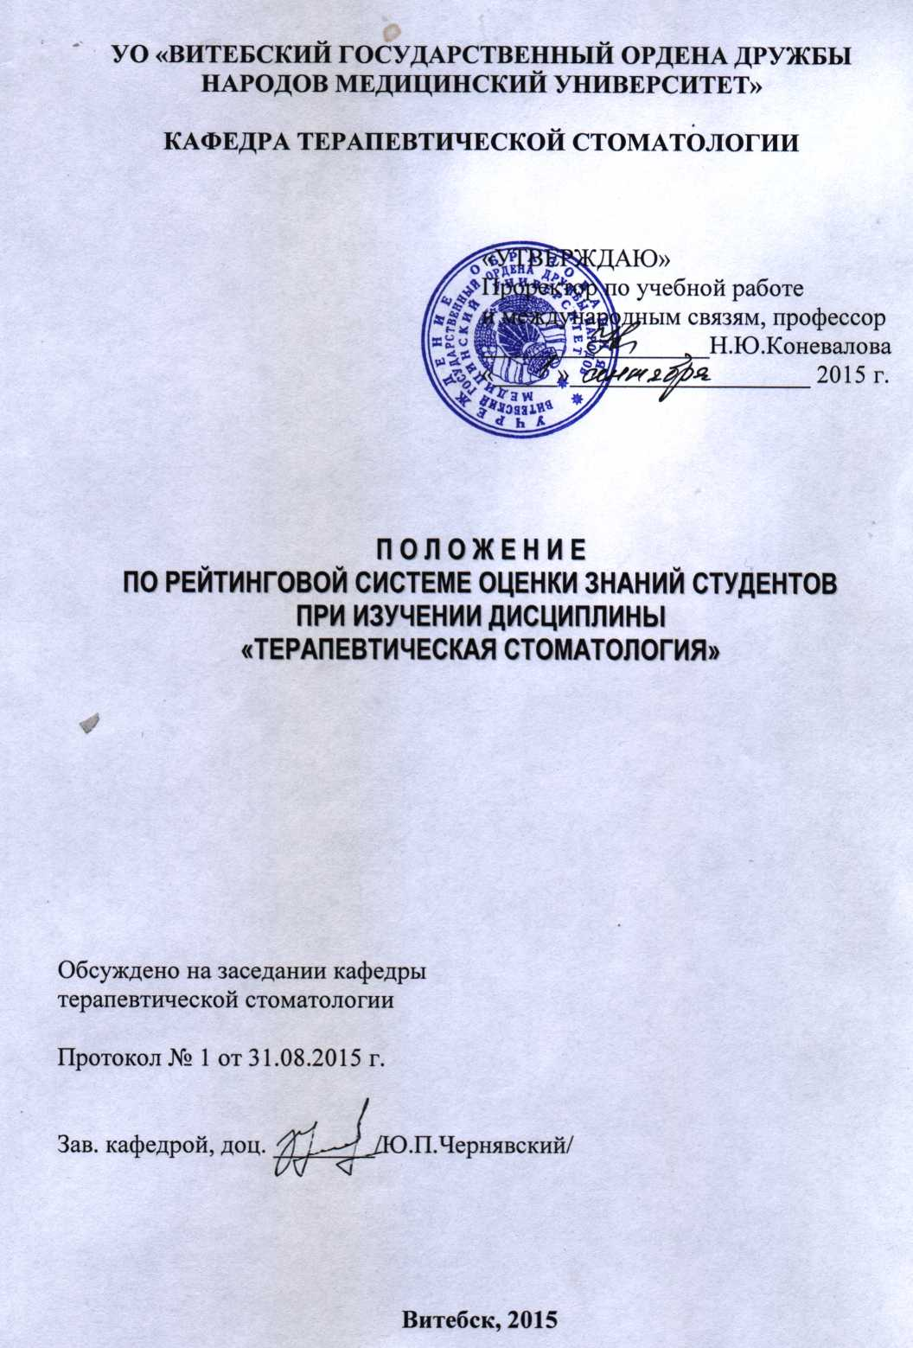

**УО «ВИТЕБСКИЙ ГОСУДАРСТВЕННЫЙ ОРДЕНА ДРУЖБЫ**

**НАРОДОВ МЕДИЦИНСКИЙ УНИВЕРСИТЕТ»**

**КАФЕДРА ТЕРАПЕВТИЧЕСКОЙ СТОМАТОЛОГИИ**

«УТВЕРЖДАЮ»

Проректор по учебной работе

и международным связям, профессор

__________________Н.Ю.Коневалова

«_____»___________________ 2015 г.

**П О Л О Ж Е Н И Е**

**ПО РЕЙТИНГОВОЙ СИСТЕМЕ ОЦЕНКИ ЗНАНИЙ СТУДЕНТОВ**

**ПРИ ИЗУЧЕНИИ ДИСЦИПЛИНЫ**

**«ТЕРАПЕВТИЧЕСКАЯ СТОМАТОЛОГИЯ»**

Обсуждено на заседании кафедры

терапевтической стоматологии

Протокол № 1 от 28.08.2015 г.

Зав. кафедрой, доц. ________/Ю.П.Чернявский/

Процесс обучения может быть успешным только тогда, когда учебная работа постоянно и глубоко контролируется, и когда обучаемые видят результат своего труда.

Для более эффективной, гибкой, качественной и стимулирующей оценки знаний студентов на кафедре терапевтической стоматологии была введена модульно-рейтинговая система оценки знаний студентов. Эта система оценивания знаний активно используются в европейской системе образования и широко признаётся как одна из наиболее перспективных для повышения качества образования.

**Рейтинг** - индивидуальный, кумулятивный индекс. В вузовской практике рейтинг - это некоторая числовая величина, выраженная, как правило, по многобалльной шкале и интегрально характеризующая успеваемость и знания студента по одному или нескольким предметам в течение определенного периода обучения.

**Дисциплинарный модуль (модуль)** представляет собой логически законченный самостоятельный раздел дисциплины, объединяющий ряд тем в соответствии с рабочей программой.

**Модульно - рейтинговая система оценки знаний студентов** - система организации процесса освоения основной образовательной программы по специальности (направлению) высшего профессионального образования, при которой осуществляется структурирование содержания каждой учебной дисциплины на дисциплинарные модули и проводится регулярная оценка знаний и умений студентов в течение семестра.

**Модульно-рейтинговая система** в медицинском университете основывается на интегральной оценке результатов всех видов учебной деятельности студента за весь период обучения в высшем учебном заведении и включает в себя две взаимосвязанные и дополняющие одна другую подсистемы:

1) модульное построение учебного процесса по дисциплине;

2) рейтинговую систему оценки знаний студентов.

При рейтинговой системе все знания, умения и навыки, приобретаемые студентами в процессе изучения дисциплины терапевтической стоматологии, оцениваются в рейтинговых баллах. Рейтинговые баллы набираются в течение всего периода обучения по дисциплине и фиксируются путем занесения в единую ведомость. Оценка по дисциплине определяется как сумма баллов, набранных студентом в результате работы в одном или нескольких семестрах.

**Преимущества, связанные с использованием рейтинговой системы:**

1. Формируется ответственное отношение и своевременность выполнения заданий.
2. Повышается интерес и познавательная активность студентов к конкретной теме занятия и, следовательно, к дисциплине в целом, повышается ритмичность их работы.
3. Вносится дух соревнования и соперничества, изначально заложенный в человеческой природе, который не вызывает отталкивания и, самое главное, болезненной стрессовой реакции.
4. Возникает мотивация к выполнению заданий более высокого уровня и заинтересованность во внеаудиторной работе.
5. Развиваются элементы творчества, самоанализа, включаются интеллектуальные резервы личности, что подготавливает почву для постепенного стирания жёстких дистанционных границ между преподавателем и студентом.
6. Снижается количество немотивированных пропусков аудиторных занятий.
7. Появляется возможность выбора индивидуальной образовательной тактики для студентов с различными способностями, возможностями и потребностями.
8. Сводится до минимума субъективизм и непредсказуемость в оценке знаний студентов.
9. Устраняются экзаменационные стрессовые ситуации.

**Одно из обязательных условий модульно - рейтинговой системы - это её открытость. Поэтому до студентов в начале семестра доводятся:**

1. шкала и критерии оценок,
2. систему оценки работы студента на практических занятиях; все виды работы, которые будут оценены
3. максимальный рейтинговый балл и минимальное количество баллов, ниже которого оценка их деятельности становится неудовлетворительной,
4. общее количество модулей и конкретное их содержание; сроки выполнения каждого модуля;
5. порядок, сроки проведения тестирования, практических навыков, принципы оценки их итогов;
6. способы повышения рейтингового балла и причины их снижения.

Рейтинговый подход к оценке знаний студентов представляет собой ***подраздел современного учебно-методического комплекса кафедры***, включающий:

* 1. структуру накопления рейтинга по дисциплине;
  2. методическое руководство для расчета рейтинга;
  3. банк информации по рейтинговой системе оценки знаний студентов;
  4. задания для возможной коррекции рейтинга.

1). ***Структура накопления рейтинга по дисциплине*** должна быть известна заранее, отражена в рабочей учебной программе и календарно-тематическом плане доведена до каждого студента.

**Студенты:**

**-** должны иметь возможность набрать максимальный балл и знать об этой возможности.

- могут ознакомиться с рейтинговой системой, с учебной программой на кафедре и на сайте университета,

- в течение семестра работают с предложенными рабочими программами, включающими необходимую информацию по содержанию и организации изучения дисциплины,

- выполняют все виды заданий, включая самостоятельные, и отчитываются об их выполнении в установленные календарные сроки.

**Преподаватель:**

**-** разрабатывает учебные программы,

- формирует пакет необходимых учебно-методических материалов для обучения и контроля знаний студентов,

- составляет график проведения промежуточного контроля знаний,

- представляет в установленные сроки информацию о результатах промежуточного и итогового рейтинга студентов на заседание кафедры.

- на занятии преподаватель проводит устный опрос студентов, контролирует выполнение практической части в течение занятия, выставляет отметки за теоретические знания и практические навыки, оформление медицинской документации и фиксирует текущий рейтинг студента в журнале и специальной рейтинговой ведомости студентов.

- для контроля, анализа и обобщения результатов обучения результаты промежуточного и рубежного рейтингов представляются в деканаты и СДО ответственным за рейтинговую систему на кафедре.

2). ***Методическое руководство для расчета рейтинга*** разрабатывается с учетом специфики преподавания дисциплины, однако, всегда предполагает расчет текущего, промежуточного, рубежного, творческого, экзаменационного рейтинга и рейтинга дисциплины для каждого студента.

3). ***Банк информации*** по рейтинговой системе контроля знаний выполнен на электронном носителе и может дублироваться соответствующей информацией на бумажном носителе (специальной рейтинговой ведомости студентов). **С этой целью на кафедре разработаны электронные ведомости учета рейтинговых оценок по терапевтической стоматологии для студентов 3, 4, 5 курсов** *(Приложение 1)***.**

4). ***Задания для коррекции рейтинга*** разрабатываются в виде ситуационных задач по каждой теме занятий и предлагаются студентам для повышения балла, если они претендуют на более высокий рейтинг.

Студент должен иметь возможность сам выбрать уровень сложности задания для коррекции рейтинга, которое добавит к его рейтингу определенное, ***заранее известное*** число баллов.

Преподаватель должен ранжировать задания по уровню сложности с выставлением за каждый уровень сложности определенного числа баллов. Максимальное число баллов для коррекции рейтинга не должно превышать 10% от максимального значения промежуточного рейтинга по данному разделу (модулю). Возможность повышения промежуточного рейтинга предоставляется студенту по его желанию ***не более одного раза*** после сдачи промежуточного модуля.

Преподаватель ведёт учёт реального рейтингового балла и, по окончании цикла, выставляет итоговую оценку по проделанной студентом работе. Студенты получают возможность осуществлять самоконтроль, корректировать свою работу и тем самым являются активными участниками учебного процесса.

Все участники образовательного процесса: студенты, профессорско- преподавательский состав, учебно-вспомогательный и административно- управленческий персонал - должны строго соблюдать исполнительскую дисциплину.

**Виды рейтингового контроля успеваемости студентов**

**по терапевтической стоматологии.**

Методика расчёта рейтинга по дисциплине «Терапевтическая стоматология» определена приказом № 303-уч от 03. 08. 2015 «*Об утверждении инструкции по расчёту рейтинга по дисциплинам». (Приложение 2).*

Рейтинг студента складывается из нескольких показателей.

1) ***Текущий рейтинг*** - суммарный балл, полученный студентом на данном цикле. Является обязательным и включает итоговые оценки каждого занятия. При этом преподавателем учитываются:

* ответы на теоретические вопросы на практических занятиях;
* решение ситуационных задач на практических занятиях;
* клинический прием пациентов;
* оформление медицинской документации.

Полученные текущие оценки выставляются в журнал и электронную рейтинговую ведомость.

Преподаватель должен объективно оценить студента не менее чем на половине занятий (т. е. допускается контроль знаний студентов 1 раз за 2 занятия) путём начисления рейтинговых баллов по 10 бальной системе.

Для каждой составляющей рейтинга на кафедре устанавливается коэффициент значимости:

***оценка на занятии - 1;***

***оценка за итоговую контрольную работу— 2,0;***

***оценка за историю болезни (учебные таблицы, презентации, рецептурные справочники) — 1,0.***

2) ***Модульный рейтинг*** выставляется после окончания разбора отдельного блока (семестра - если дисциплина изучается в двух и более семестрах или на нескольких циклах) в виде подведения итога работы студента в течение одного модуля.

При изучении дисциплины терапевтической стоматологии на 3, 4, 5 курсах имеется по два модуля, которые соответствуют семестрам. В течение каждого модуля для снижения нагрузки на итоговые занятия проводятся 1-3 контрольные работы (опроса). В конце каждого курса обучения – экзамен.

При расчете модульного рейтинга **учитываются:**

* посещение лекций (за каждую посещённую лекцию - 1 балл);
* посещение занятий (за каждую посещённое занятие - 1 балл);
* средний балл текущих оценок (текущего рейтинга);
* оценки за итоговые контрольные работы (коэффициент значимости - 2);
* дополнительные баллы за творческий рейтинг и бонусные баллы – в сумме не более 20 % от максимально возможного балла;
* снижение рейтинговых баллов при получении штрафов;
* оценки за КСР (учебную историю болезни, мотивационный альбом, написание рефератов и др.);
* оценка других видов работ, предусмотренных на кафедре.

3) ***Рубежный рейтинг*** - выставляется на последнем практическом занятии в конце обучения на 3, 4 и 5 курсе и представляет собой сумму рейтинговых баллов за первый и второй модуль. Для рейтинговой оценки 10 (десять) необходимо иметь баллы творческого рейтинга.

4) ***Творческий рейтинг***. Не является обязательным для каждого студента.

В величине семестрового рейтинга учитываются и достижения студента сверх учебного плана. Модульно - рейтинговая система позволяет студенту компенсировать часть потерянных баллов с помощью дополнительных баллов - творческого рейтинга или бонусов. Творческий рейтинг, позволяет повысить оценку до 20% от общей суммы баллов.

|  |  |  |
| --- | --- | --- |
| № | Тематика | % от макс. рейт. балла |
| 1 | Выполнение дипломной работы. | 4 |
| 2 | Доклад на конференции с презентацией в другом городе или ВУЗе (1 в семестр) | 3 |
| 3 | Доклад на университетской конференции с презентацией (1 в семестр) | 3 |
| 4 | Публикации (тезисы, статьи), за 1 публикацию (макс 2 в семестр) | 1,5 |
| 5 | Доклад на студенческом кружке – с презентацией, за 1 доклад (макс 3 в семестр) | 1 |
| 6 | Подготовка обзоров по конкретным темам с использованием дополнительной литературы (не менее 5 источников последних 5 лет издания) для дальнейшего использования в учебно-метод. работе на кафедре | 2 |
| 7 | Подготовка наглядных пособий для учебного процесса на кафедре (таблицы, слайды, видеофильмы, учебные презентации и др.) | 2 |

**Рейтинг бонусов**

|  |  |  |
| --- | --- | --- |
| № | Тематика | балл |
| 1 | Активность на занятии за 1 занятие | 1 |
| 2 | Демонстрация теоретических знаний сверх утверждённой рабочей учебной программы по дисциплине за 1 занятие | 1 |
| 3 | Подготовка кратких сообщений по теме занятия за 1 занятие | 1 |
| 4 | Демонстрация высокого уровня выполнения практической работы за 1 занятие | 1 |

Модульно - рейтинговая система не только поощряет, но и наказывает студентов при необходимости.

**Рейтинг нарушений**

Штрафные баллы в сумме до 10% от максимального рейтингового балла в данном семестре снимаются при нарушениях учебной и трудовой дисциплины.

|  |  |  |  |
| --- | --- | --- | --- |
| № | Тематика | балл | % |
| 1 | Систематические опоздания на занятия более 1 раза | 1 (за 1 занятие) | - |
| 2 | Нарушение этики и деонтологии | - | 2 |
| 3 | Нарушение санэпидрежима | - | 2 |
| 4 | Несоблюдение формы одежды (отсутствие беджей, сменной обуви, перчаток, масок, защитных очков и др.), за 1 занятие | 1 | - |
| 5 | Невыполнение функциональных обязанностей дежурного на практическом занятии | - | 2 |
| 6 | Невыполнение нормативов практической деятельности (50% и менее) | - | 2 |

В случае, если назначаются дополнительные баллы творческого рейтинга (бонусы) или снимаются штрафные баллы, основания для этого отражаются в «журнале учёта практических занятий» или в электронной рейтинговой ведомости.

После изучения каждого модуля и дисциплины в целом, полученные баллы модульного и рубежного рейтинга переводятся в 10-балльную систему. Для этого рассчитывается шкала для каждой оценки (4-10) с учётом посещения всех занятий дисциплины. Каждому курсу и семестру(модулю) соответствует своя шкала соотношения рейтинговых баллов и оценок. *(Приложение 3).*

5) **Итоговый рейтинг** - это средняя арифметическая оценка между оценкой рубежного рейтинга, оценкой, полученной студентом на экзамене по устному собеседованию и оценкой за практические навыки. Итоговая оценка выставляется в зачетную книжку. ***Рейтинговая оценка по итогам работы в течение года является составляющей суммарной оценки за предмет наряду с оценкой по практическим навыкам и устному собеседованию.***

**Порядок ликвидации академической задолженности студентов с учетом рейтинговой системы оценки знаний**

1. Порядок погашения задолженностей студентами (получение допуска к экзамену или зачету, пересдача экзаменов или зачетов) определяется деканом факультета на основе приказа ректора № 311 -уч от 14.08.2015 г. «*Об утверждении нормативных документов по организации учебного процесса*»

К академической задолженности студентов в течение семестра относятся:

* пропуски лекций и занятий;
* неудовлетворительные оценки по итоговым занятиям, контрольным работам;
* неудовлетворительный результат (менее 70% правильных ответов) при проведении предэкзаменационного тестирования;
* значения рейтинга, ниже минимального положительного рейтинга дисциплины.

На платной основе отрабатываются следующие виды академической задолженности:

* пропуски учебных занятий по неуважительной причине;
* неудовлетворительные оценки по итоговым занятиям, контрольным работам;
* значения рейтинга ниже минимального положительного рейтинг дисциплины;
* пересдача зачета, предусмотренного учебным планом и программой учебной дисциплины, осуществляемая после окончания| семестра (зачетной недели);
* пересдача неудовлетворительной оценки по компьютерному тестированию;
* пересдача экзамена по практическим навыкам;
* пересдача экзамена по устному собеседованию.

1. Неявка студента на занятие в установленный срок по ***неуважительной причине*** оценивается нулевым баллом и отрабатывается только в дни отработок по плану кафедры после предоставления допуска из деканата. После отработки студенту выставляется оценка за занятие и 1 балл за его посещение в рейтинговую ведомость.

Для студентов, пропустивших занятие ***по уважительной причине*** (без отработок), подтвержденной документально, оценка за пропущенное занятие не выставляется или выставляется как средняя по рейтингу данного студента (если у студента меньше требуемых 50% оценок). Однако **балл за посещение занятия или лекции не ставится.** Такое, пропущенное по уважительной причине, занятие или лекция **может быть отработанно студентом для повышения рейтинга.**

Для получения допуска к экзамену (зачету) все предусмотренные учебным планом итоговые занятия (или иные виды работы, предусмотренные кафедрой) должны быть отработаны и сданы студентом на положительную оценку в обязательном порядке. Если оценка по промежуточному модулю была 0-3 (неуд.) - считать промежуточный рейтинг равным 0 до тех пор, пока не будет получена удовлетворительная оценка. А также текущий рейтинг занятия считать равным 0, если оно не отработано.

Рейтинг модуля считается равным 0, если балл за ответ по окончании изучения модуля меньше 4. Рубежный рейтинг считается равным 0, если один из модульных рейтингов равен 0 и (или) процент правильных ответов при тестировании ниже 70 %.

«Зачтено» выставляется, если суммарный показатель рубежного рейтинга превышает минимально допустимое количество баллов по данной дисциплине. Если нет, то студент сдаёт теоретический зачёт преподавателю в виде собеседования при условии отработки пропущенных занятий.

1. Повышение рейтингового балла дисциплины разрешается по решению академической комиссии только на платной основе и не более одного раза.

**Преимущества рейтинговой системы оценки знаний для студентов.**

На основании средних рейтинговых баллов, полученных студентами по итогам семестра и экзаменационной сессии, составляются списки ранжирования студентов (рейтинговые листы), с целью информирования всех участников рейтингового контроля о его результатах. **Средний рейтинговый балл** за весь срок обучения и место студента в рейтинговом листе выпускного курса **учитывается при распределении, рекомендации в магистратуру, аспирантуру, а также при назначении именных стипендий.**

Студенты, обучающиеся платно и имеющие высокий рейтинг, могут участвовать в конкурсе с целью **перевода с платного обучения** на обучение за счет средств республиканского бюджета или получение скидок на основании приказа ректора № 260-уч л от 11.05.2015 «*Об урегулировании порядка Перевода студентов с платного обучения на обучение за счет средств республиканского бюджета, предоставлении скидок со сформированной стоимости обучения*». В конкурсе могут участвовать обучающиеся на платной основе отлично успевающие студенты (имеющие по итогам предшествующего переводу учебного года не менее 75 % отметок 10 и 9 баллов, а остальные - не ниже 7 баллов), достигшие высоких показателей в научно-исследовательской деятельности и общественной работе.

Студенты, успешно занимающиеся по дисциплине терапевтическая стоматология, могут быть **освобождены от устного этапа экзамена** (кроме гос. экзамена) или диф.зачета на основании *«Положения об освобождении студентов от устного этапа сдачи экзамена (дифференцированного зачета) по учебной дисциплине»*, утвержденного приказом ректора № 176-уч от 23.04.2015 г. (*Приложение 4).*

Критерии освобождения:

1. рубежный рейтинг по учебной дисциплине 90% от максимального и выше;
2. текущие оценки, полученные на практических занятиях 7 баллов и выше, причем общее количество оценок 9 баллов и выше должно составлять не менее 75% от общего количества оценок по дисциплине;
3. оценки, полученные на итоговых, контрольных работах 8 баллов и выше;
4. отсутствие пропусков по неуважительной причине в течение всего периода изучения учебной дисциплины;
5. сдача экзаменационного тестирования с первого раза на 90% и выше;
6. сдача практических навыков с первого раза па оценку 9 баллов и выше.
7. Для повышения рейтинга допускается пересдача не более одной положительной оценки за весь период изучения дисциплины.

Ст. преподаватель кафедры Пожарицкая А.А.

терапевтической стоматологии

*Приложение 1*



*Приложение 2*





Об утверждении инструкции по расчёту рейтинга по дисциплинам

В целях упрощения процесса расчёта рейтинга по дисциплине, повышения его оперативности и прозрачности ПРИКАЗЫВАЮ:

1. Утвердить прилагаемую инструкцию по оформлению и расчету рейтинга по дисциплине.
2. Кафедрам обеспечить публикацию в СДО промежуточного и итогового рейтинга в формате электронных таблиц MS Excel (. хls)
3. Контроль, за исполнением приказа возлагаю на проректора по учебной работе и международным связям проф. Н.Ю. Коневалову

C:\Users\17D3~1\AppData\Local\Temp\FineReader12.00\media\image1.jpegРектор,

профессор А. Т. Щастный

Согласовано

Проректор по УР и МС,

профессор C:\Users\17D3~1\AppData\Local\Temp\FineReader12.00\media\image2.jpeg Н. Ю. Коневалова

Зав. юридическим сектором  Д.С. Пузанов

**Инструкция по оформлению и расчёту по дисциплине**

В качестве эффективного инструмента для расчёта рейтинга можно использовать Microsoft Excel. Задав один раз алгоритм вычисления, можно добиться по сути автоматического расчета рейтинга в дальнейшем.

Для примера расчета рейтинга студентов была создана условная дисциплина, состоящая из двух модулей и включающая;

1. в первом модуле:

* 5 лекционных занятий;
* 5 лабораторных (практических) занятий;
* итоговый тест;
* итоговый ответ студента с выставлением 3 оценок;

1. во втором модуле:

* 4 лекционных занятия;
* 4 лабораторных (практических) занятия;
* итоговый тест;
* итоговый ответ студента с выставлением 4 оценок.

За основу процесса расчета рейтинга по модулям было взято одно из кафедральных положений о рейтинговой оценке знаний студентов. Таким образом, оценка по каждому из модулей будет включать: количество посещенных лекций (Кл), количество посещенных лабораторных (практических занятий) (Кп), средний балл по успеваемости студента (Сб), оценка за компьютерное тестирование (Т), оценка по ответам на итоговом занятии (И). Пусть формула имеет вид:

C:\Users\17D3~1\AppData\Local\Temp\FineReader12.00\media\image7.jpeg

где 2 - повышающий коэффициент для компьютерного теста и ответов на итоговом занятии; И1, И2, И3 , ..., Иn -оценки по каждому ответу.

Формулы для расчета рейтинга по каждому модулю будут иметь следующий вид:

1 модуль:

C:\Users\17D3~1\AppData\Local\Temp\FineReader12.00\media\image8.jpeg

2 модуль;

C:\Users\17D3~1\AppData\Local\Temp\FineReader12.00\media\image9.jpeg

Итоговый рейтинг;

C:\Users\17D3~1\AppData\Local\Temp\FineReader12.00\media\image10.jpeg

Для расчёта рейтинга в таблицу Excel необходимо внести следующие данные:

* список студентов;
* количество посещенных лекций;
* количество посещённых лабораторных занятий;
* оценки по лабораторным занятиям;
* оценка по итоговому тесту;
* оценки за ответы на итоговом занятии.

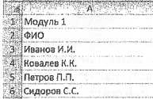Список студентов может иметь вид:

Количество посещенных лекций (Кл) и лабораторных (практических) занятий (Кп), оценки за лабораторные занятия могут быть внесены в электронную таблицу в следующем виде:

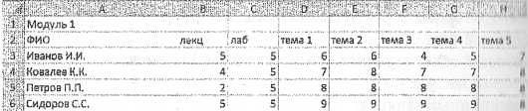

Вычисляем средний балл по лабораторным (практическим) занятиям (Сб):

1. Выделяется группа ячеек «тема 1 – тема 5», на панели Excel «Редактирование» в функции «Сумма» выбирается значение «Среднее»;
2. Excel рассчитает среднее значение для выбранного диапазона в ячейках следующего столбца;
3. Формула расчета среднего балла копируется для всех студентов перетягиванием маркера автозаполнения;
4. В итоге получаем средний балл для списка студентов.

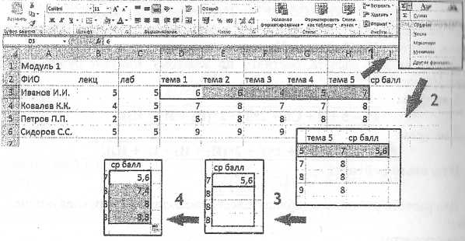

Далее заполняются столбцы с результатами тестов и оценок по итоговому занятию:

Теперь можно рассчитать рейтинг студентов в баллах.

В ячейку столбца «Рейтинг» вводится выражение, включающее в себя ячейки, содержащие величины из исходной формулы рейтинга:

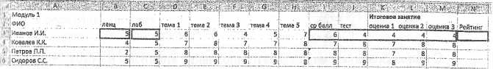

C:\Users\17D3~1\AppData\Local\Temp\FineReader12.00\media\image14.jpeg

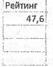Получаем рейтинг студента в баллах:

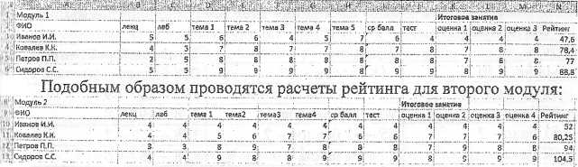Описанным выше способом копируем формулу для остальных студентов и получаем рейтинг по первому модулю дисциплины.

Остаётся посчитать итоговый рейтинг: в ячейке столбца «Итоговый рейтинг» для первого студента записываем формулу =N3+N10.

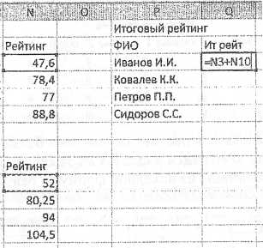

С использованием маркера автозаполнения копируем формулу для всех студентов и получаем итоговый рейтинг:

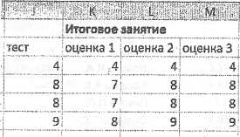

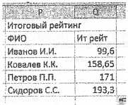

Чтобы выставить оценку, баллы необходимо сравнить со шкалой. Как правило, в кафедральных положениях о рейтинговой системе есть данная шкала. Для данной условной дисциплины такая шкала была рассчитана для каждой оценки (4-10) с учетом посещения всех занятий дисциплины.

В итоге получаем:

|  |  |  |
| --- | --- | --- |
| 1 модуль | 2 модуль | Итоговый рейтинг |
| 100 баллов -10 | 118 баллов - 10 | 218 баллов -10 |
| 91 - 99 баллов - 9 | 107 -117 баллов - 9 | 198-217-9 |
| 82 ~ 90 баллов - 8 | 96- 106 баллов - 8 | 178-197-8 |
| 73-81 балл - 7 | 85 - 95 баллов - 7 | 158-177-7 |
| 64 - 72 балла - 6 | 74-84 балла - 6 | 138-157-6 |
| 55 - 63 балла - 5 | 63 - 73 балла - 5 | 118-137-5 |
| 46 - 54 балла - 4 | 52 - 62 балла - 4 | 98-117-4 |

После расчёта таблицы рейтинга и обязательной проверки корректности она размещается в ЭУМК по дисциплине в СДО (с указанием I названии даты расчёта рейтинга или его обновления).

*Авторы: О.В. Белявский, Г. Г. Синъков*

*Приложение 3*

**Шкала соотношения рейтинговых баллов и оценок для терапевтической стоматологии.**

# 3 курс 5 семестр 2015-2016, модуль 1

|  |  |
| --- | --- |
| Баллы | Оценка по 10-балльной системе |
| 96 | 10 |
| 89– 95 | 9 |
| 82 – 88 | 8 |
| 75 - 81 | 7 |
| 68 - 74 | 6 |
| 61 – 67 | 5 |
| 54 - 60 | 4 |

# 4 курс 7 семестр 2015-2016, модуль 1

|  |  |
| --- | --- |
| Баллы | Оценка по 10-балльной системе |
| 69 | 10 |
| 64 – 68 | 9 |
| 59 – 63 | 8 |
| 54 - 58 | 7 |
| 49 - 53 | 6 |
| 44 – 48 | 5 |
| 39 - 43 | 4 |

*Приложение 4*

Учреждение образования

Витебский государственный ордена Дружбы народов

медицинский университет

Утверждено приказом ректора

№176-уч от 23.04.2015 г.

**ПОЛОЖЕНИЕ**

об освобождении студентов от устного этапа сдачи экзамена (дифференцированного зачета) по учебной дисциплине

1. ОБЩИЕ ПОЛОЖЕНИЯ

* 1. Настоящее Положение разработано в соответствии с Правилами проведения аттестации студентов, курсантов, слушателей при освоении содержания образовательных программ высшего образования утвержденными Постановлением Министерства образования Республики Беларусь от 29.05.2012 № 53 (далее - Правила).

Освобождение от устного этапа сдачи экзамена (дифференцированного зачета) по учебной дисциплине является индивидуальной формой текущей аттестации, осуществляется в соответствии с п. 26 и п. 31 Правил и имеет целью стимулирование систематической учебно-познавательной деятельности студентов.

* 1. Действие данного Положения распространяется на все учебные дисциплины, по которым предусмотрена текущая аттестация в виде экзамена (дифференцированного зачета).
  2. Освобождение от ’ устного этапа сдачи экзамена (дифференцированного зачета) по учебной дисциплине осуществляется на основе рейтинговой системы оценки знаний студентов, действующей в ВГМУ.
  3. Инициирование процедуры освобождения от устного этапа сдачи отмена (дифференцированного зачета) по учебной дисциплине осуществляется по заявительному принципу студентом, учебно-познавательная деятельность которого удовлетворяет установленным критериям.

Инициирование процедуры освобождения профессорско- преподавательским составом кафедр не допускается.

* 1. Количество учебных дисциплин, по которым студент имеет право на освобождение от устного этапа сдачи экзамена (дифференцированного зачета) не ограничено.

2. КРИТЕРИИ ОСВОБОЖДЕНИЯ

* 1. Учебно-познавательная деятельность студента, претендующего на освобождение от устного этапа сдачи экзамена (дифференцированного зачета), должна удовлетворять всем нижеперечисленным критериям:

6.1. рубежный рейтинг по учебной дисциплине 90% от максимального и выше;

6.2 текущие оценки, полученные на практических занятиях 7 баллов и выше, причем общее количество оценок 9 баллов и выше должно составлять не менее 75% от общего количества оценок по дисциплине;

6.3. оценки, полученные на итоговых, контрольных работах 8 баллов и выше;

6.4. отсутствие пропусков по неуважительной причине в течение всего периода изучения учебной дисциплины;

6. 5. сдача экзаменационного тестирования с первого раза на 90% и выше;

6. 6. сдача практических навыков с первого раза па оценку 9 баллов и выше.

7. Для повышения рейтинга допускается пересдача не более одной положительной оценки за весь период изучения дисциплины.

8. Для дисциплин, по которым предусмотрена форма текущего контроля в виде дифференцированного зачета, экзаменационное тестирование не проводится, а критерии, указанные в п. 6.5. настоящего Положения исключаются.

3. ПРОЦЕДУРА ОСВОБОЖДЕНИЯ

9. Студент, учебно-познавательная деятельность которого удовлетворяет критериям, указанным в п.п. 6.1-6.6 настоящего Положения, инициирует процедуру освобождения самостоятельно путем подачи письменного заявление на имя заведующего кафедрой.

10. Заявление студента в обязательном порядке визируется преподавателем, который вел учебные занятия в семестре предшествующем экзаменационной сессии.

11. Крайний срок подачи заявления студентом:

11.1 для сессионных дисциплин - не позднее 3-х дней до окончания учебного семестра;

11.2. для цикловых дисциплин - в предпоследний день цикла.

12. В случаях, когда экзамен по практическим навыкам проводится в день сдачи устного собеседования или в последние 3 дня учебного семестра, студент имеет право подать заявление на предпоследней неделе семестра. В таком случае кафедра самостоятельно организует прием практических навыков в удобное для студента и кафедры время.

13. Заявления студентов рассматриваются на заседании кафедры. Принятое решение оформляется протоколом, который подписывают все преподаватели, принимавшие участие в заседании кафедры.

14. Крайний срок проведения кафедрального заседания:

14.1. для сессионных дисциплин - не позднее 2-х дней до окончания учебного семестра.

14.2. для цикловых дисциплин - предпоследний день цикла.

15. Окончательное решение об освобождении студента от устного этапа сдачи экзамена (дифференцированного зачета) принимает академическая комиссия.

16. Основанием для рассмотрения вопроса об освобождении на академической комиссии является служебная заведующего кафедрой на имя проректора по учебной работе и международным связям, к которой прилагаются список претендентов на освобождение и копия протокола заседания кафедры. Персональную ответственность за достоверность информации и соблюдение требований настоящего Положения несет заведующий кафедрой.

17. Крайний срок подачи служебной:

17.1, для сессионных дисциплин — не позднее, чем за день до окончания учебного семестра;

17.2. для цикловых дисциплин — предпоследний день цикла.

18. Заседание академической комиссии проводится в последний день учебного семестра (в последний день цикла). Решение академической комиссии оформляется протоколом.

19. На основании протокола академической комиссии деканаты факультетов готовят приказ об освобождении студентов от устного этапа сдачи экзамена (дифференцированного зачета) и информируют о принятом решении студентов и кафедры не позднее чем в первый день экзаменационной сессии (последний день цикла).

20. Студентам, освобожденным от устного этапа сдачи экзамена (дифференцированного зачета) в экзаменационную ведомость в графу «устное собеседование» вносится оценка «9». Итоговая оценка по дисциплине определяется как среднее арифметическое между рейтингом, оценкой по практическим навыкам и оценкой за устное собеседование и вносится в экзаменационную ведомость и зачётную книжку студента.